TAG DER EINFACHHEIT
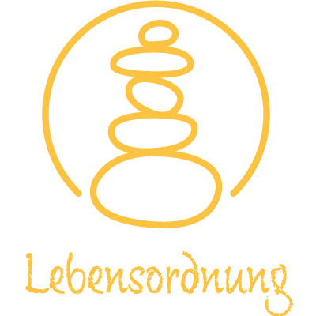
AKTIONSTAGE
10. - 16. Juli 2023
Bundesweite Aktion
zum Kneippschen Element

Zitat Sebastian Kneipp:
„Gegen das aber, was man im Überfluss hat,
wird man gleichgültig.“
„Im Maße liegt die Ordnung.
Jedes Zuviel und Zuwenig setzt anstelle
von Gesundheit die Krankheit.“

Seit dem Jubiläumsjahr 200 Jahre Kneipp macht der Kneipp-Bund e.V. mit 5 Aktionstagen auf die Kneipp-Philosophie der fünf Elemente Wasser, Ernährung, Heilpflanzen, Bewegung und Lebensordnung aufmerksam. Der Kneipp-Bund ist mit seinen 13 Landesverbänden, 1.200 Kneipp-Vereinen, zertifizierten Einrichtungen und Fachverbänden die größte private deutsche Gesundheitsorganisation. Als unabhängiger und gemeinnütziger Dachverband erreichen wir insbesondere durch das ehrenamtliche Engagement unserer Kneipp-Vereine rund 200.000 Menschen, die täglich mit den Kneippschen Naturheilverfahren in Berührung kommen.
Um allen, die sich an den Aktionen beteiligen möchten, mehr Flexibilität zu bieten, wird es in diesem Jahr zu jedem Kneippschen Element einen Aktionszeitraum geben – also die ganze Woche um den Aktionstag herum, der nach Belieben genutzt werden kann.
Worum es geht…
Der Tag der Einfachheit wurde zu Ehren des US-Amerikanischen Autoren, Naturwissen-schaftlers, Philosophen, Historikers, Steuer-Gegners, Vermessers und Transzendentalisten Henry David Thoreau ins Leben gerufen und fällt auf seinen Geburtstag (12. Juli 1817). Thoreau plädierte für das einfache Leben und wurde bekannt durch das Buch „Walden. Oder das Leben in den Wäldern“. Auch für unsere heutige Zeit bietet der Tag der Einfachheit wunderbare Denkansätze.
Bundesweite MITMACHAKTION
Für Kneipp-Vereine und zert. Einrichtungen, z.B. Kitas und Schulen
Tauschbörse – Ordne dein Leben und mach andere glücklich!
Materielles ist kein Maßstab für Glück! Deshalb ist es gut, ab und zu Dachboden, Keller und Schränke zu durchsuchen, was noch gebraucht wird und was vielleicht jemand anderem noch Freude bereiten könnte. Organisiert eine Tauschbörse, zu der man seine (gut erhaltenen und funktionsfähigen) Fundstücke von zu Hause mitbringen kann. Das können Kleidungsstücke, Spielsachen, Bücher etc. sein – was genau, kann jeder Verein/ jede zert. Einrichtung selbst festlegen. Das Prinzip heißt: Wer etwas bringt, darf auch etwas mitnehmen. Natürlich kann man dies auch ausweiten. Schön ist es natürlich, wenn man bei der Aktion auch soziale Ein-richtungen vor Ort mit einbezieht, beispielsweise einen Rotkreuz-Laden oder die „Tafel“. Bei der gemeinsamen Organisation der Veranstaltung kann die Aktion individuell auf die Bedürf-nisse vor Ort angepasst werden – und vielleicht kommen dabei auch einige der Dachboden-Schätze einem sozialen Zweck zugute und werden gespendet.
Wer sich nicht von alten Dingen trennen möchte, auch wenn sie nicht mehr funktionsfähig sind, findet vielleicht Gleichgesinnte in einem Repair-Café. Auch das ist eine nachhaltige Idee, die Kneipp-Vereine vor Ort im Aktionszeitraum realisieren können. Hier treffen sich handwerklich Begabte mit Werkzeugkoffer und entsprechendem Geschick mit Menschen, die ihr Liebgewonnenes wieder nutzen möchten. Und mit der Reparatur lässt sich bestimmt nebenbei die Vereinskasse etwas aufbessern.

Social Media
Viel Wissenswertes gibt es rund um die Aktionstage natürlich auch wieder auf unseren Social-Media-Kanälen. Reinschauen lohnt sich!

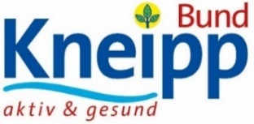

Kneipp-Bund e.V.
Adolf-Scholz-Allee 6-8
86825 Bad Wörishofen
Tel.: 08247 / 3002 – 102
info@kneippbund.de / www.kneippbund.de / www.kneipp2021.de
Facebook: @kneippbund / Instagram: #kneippbund_de / YouTube: Kneipp-Bund e.V.

